ПРАВИЛА ПОВЕДЕНИЯ ПРИ ПИЩЕВЫХ ОТРАВЛЕНИЯХ

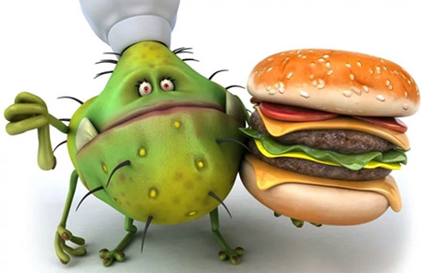

Все пищевые отравления можно разделить на две группы: неинфекционные и инфекционные. В первую войдут те, что вызваны токсичными веществами, ядами, содержащимися, скажем, в лекарствах или несъедобных грибах. Во вторую — спровоцированные вирусами, инфекциями и простейшими микроорганизмами.
Факторы, способствующие отравлению
- Употребление в пищу немытых овощей и фруктов.
- Нарушение сроков и условий хранения продуктов питания.
- Недостаточная по времени термическая обработка продуктов.
В летний период высокая температура воздуха способствует порче продуктов и, как следствие, распространению микробов, которые вызывают отравления. Наиболее опасными в этом плане продуктами являются:
- многокомпонентные салаты, в особенности заправленные майонезом;
- кондитерские изделия, в которых присутствует крем;
- мясо и колбасные изделия;
- рыба и морепродукты;
- молоко и молочные продукты
Симптомы пищевого отравления:
- тошнота, рвота,
- отсутствие аппетита,
- повышенная температура,
- слабость, жидкий стул,
- головная боль
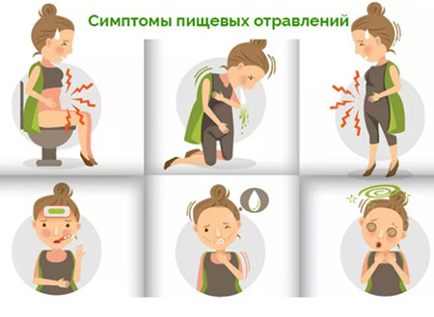

Что делать при отравлении?

Чем резче и ярче проявляются симптомы отравления, тем больше болезнетворных бактерий попало в организм больного и тем скорее нужно оказать медицинскую помощь.
До прихода врача нужно сосредоточить лечение на двух важных моментах:
- снизить интоксикацию (отравление) организма вредными веществами;
- избежать обезвоживания.
Для снижения интоксикации первым делом следует промыть желудок, выпив одномоментно как можно больше воды (до 1 литра) вызвать рвоту. Абсолютно необязательно при этом добавлять в воду марганцовку, достаточно чистой воды комнатной температуры. После опорожнения желудка у больного может наступить некоторое облегчение. Принять активированный уголь уже после очищения желудка.
Не допустить обезвоживания и с этой целью употребить большое количество жидкости (не менее 2 литров) небольшими глотками, комнатной температуры.
Срочно вызвать скорую помощь по 103!
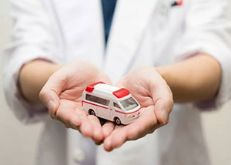

При отравлениях категорически не следует:

- принимать пищу. Попадание любой пищи в желудок не позволит организму сосредоточиться на борьбе с инфекцией и даст новую пищу болезнетворным бактериям, которые еще не покинули ваш организм;
- принимать крепительные средства (наличие диареи помогает вывести вредоносные отравляющие вещества из организма);
- принимать антибиотики. Неизвестно, что именно за бактерия вызвала ваше отравление. Гораздо больше пользы принесут специальные противомикробные средства

Чтобы избежать пищевых отравлений, нужно:

- Мыть руки перед едой.
- Не приобретать продукты в местах несанкционированной торговли.
- Не покупать еду с истекшим сроком годности.
- Обязательно соблюдать условия хранения пищевых продуктов: температуру, световой режим, влажность и т.п.
- Не допускать совместного хранения сырой и готовой продукции.
- Обязательно проводить длительную температурную обработку пищи. Помните: многие микроорганизмы и их токсины погибают при высокой температуре.
- Тщательно мойте продукты, которые употребляются без последующей термической обработки: овощи, фрукты, зелень.
- Скоропортящиеся блюда и салаты не хранить при комнатной температуре более 2-х часов.
- Салаты заправлять майонезом непосредственно перед употреблением.
- Нельзя смешивать свежие и оставшиеся со вчерашнего дня продукты.
- Ни при каких условиях не употреблять в пищу незнакомые грибы – только известные и только после двукратной термической обработки.
- При покупке продуктов в вакуумной упаковке обратить внимание на ее целостность.

Не забывайте об элементарных гигиенических правилах, и вам не придется применять на практике знания о борьбе с летними отравлениями!

